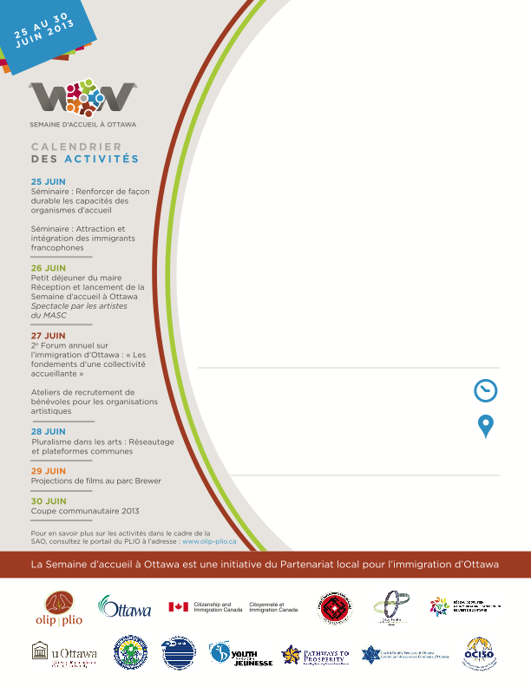

Nom de l'événement

Informations à propos de l'événement

Informations supplémentaires à propos de l'organisation et de l'événement

Endroit

Date et heure

Organizer’s logo

Nom de l'organisation

Présenté par :